Display 1
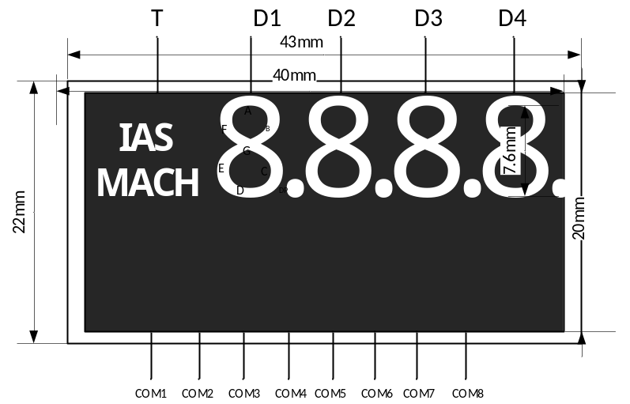

Pin Table
PIN | T | D1 | D2 | D3 | D4
COM1 | IAS | D1 “A” | D2 “A” | D3 “A” | D4 “A”
COM2 | MACH | D1 “B” | D2 “B” | D3 “B” | D4 “B”
COM3 | --- | D1 “C” | D2 “C” | D3 “C” | D4 “C”
COM4 | --- | D1 “D” | D2 “D” | D3 “D” | D4 “D”
COM5 | --- | D1 “E” | D2 “E” | D3 “E” | D4 “E”
COM6 | --- | D1 “F” | D2 “F” | D3 “F” | D4 “F”
COM7 | --- | D1 “G” | D2 “G” | D3 “G” | D4 “G”
COM8 | --- | D1 “DP” | D2 “DP” | D3 “DP” | D4 “DP”

Display 2
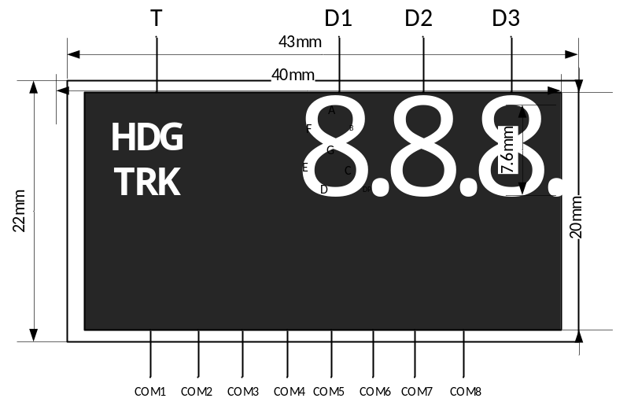

Pin Table
PIN | T | D1 | D2 | D3
COM1 | HDG | D1 “A” | D2 “A” | D3 “A”
COM2 | TRK | D1 “B” | D2 “B” | D3 “B”
COM3 | --- | D1 “C” | D2 “C” | D3 “C”
COM4 | --- | D1 “D” | D2 “D” | D3 “D”
COM5 | --- | D1 “E” | D2 “E” | D3 “E”
COM6 | --- | D1 “F” | D2 “F” | D3 “F”
COM7 | --- | D1 “G” | D2 “G” | D3 “G”
COM8 | --- | D1 “DP” | D2 “DP” | D3 “DP”

Display 3
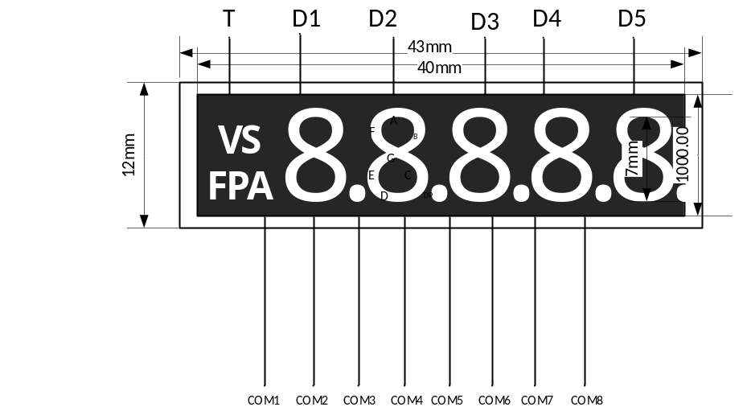
Pin Table
PIN | T | D1 | D2 | D3 | D4 | D5
COM1 | VS | D1 “A” | D2 “A” | D3 “A” | D4 “A” | D5 “A”
COM2 | FPA | D1 “B” | D2 “B” | D3 “B” | D4 “B” | D5 “B”
COM3 | --- | D1 “C” | D2 “C” | D3 “C” | D4 “C” | D5 “C”
COM4 | --- | D1 “D” | D2 “D” | D3 “D” | D4 “D” | D5 “D”
COM5 | --- | D1 “E” | D2 “E” | D3 “E” | D4 “E” | D5 “E”
COM6 | --- | D1 “F” | D2 “F” | D3 “F” | D4 “F” | D5 “F”
COM7 | --- | D1 “G” | D2 “G” | D3 “G” | D4 “G” | D5 “G”
COM8 | --- | D1 “DP” | D2 “DP” | D3 “DP” | D4 “DP” | D5 “DP”

Display 4
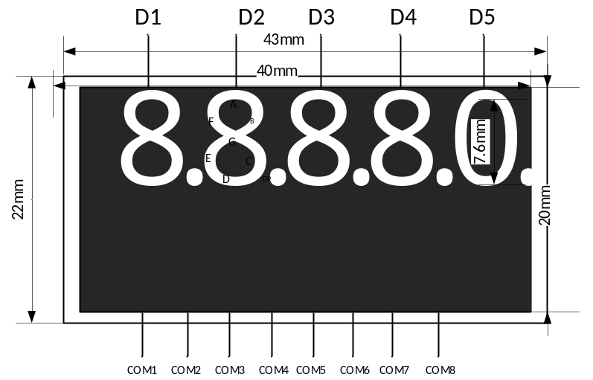

Pin Table
PIN | D1 | D2 | D3 | D4 | D5
COM1 | D1 “A” | D2 “A” | D3 “A” | D4 “A” | D5 “A”
COM2 | D1 “B” | D2 “B” | D3 “B” | D4 “B” | D5 “B”
COM3 | D1 “C” | D2 “C” | D3 “C” | D4 “C” | D5 “C”
COM4 | D1 “D” | D2 “D” | D3 “D” | D4 “D” | D5 “D”
COM5 | D1 “E” | D2 “E” | D3 “E” | D4 “E” | D5 “E”
COM6 | D1 “F” | D2 “F” | D3 “F” | D4 “F” | D5 “F”
COM7 | D1 “G” | D2 “G” | D3 “G” | D4 “G” | D5 “G”
COM8 | D1 “DP” | D2 “DP” | D3 “DP” | D4 “DP” | D5 “DP”

